КГУ «ООШ №1 п. Аршалы»
КРАТКОСРОЧНЫЙ ПЛАН УРОКА (КСП)
Урок № 7. «Чем животные отличаются друг от друга»
Раздел | 2. «Живая природа»
Предмет | Естествознание
Дата | 19.10.26 год
ФИО педагога | Миргалимова Л.В.
Класс | 2 Присутствуют: 22 Отсутствуют: 2
Тема урока | Чем животные отличаются друг от друга
Цели обучения | 2.2.2.1 — различать представителей классов животных: насекомые, рыбы, земноводные, пресмыкающиеся, птицы и млекопитающие;  2.2.2.3 — объяснять способы размножения животных.
Цель урока | Организовать деятельность учащихся, направленную на формирование умения различать представителей классов животных и объяснять способы их размножения.
Ценности | Любознательность, сотрудничество, бережное отношение к животным.

Ход урока
Этап / время | Деятельность педагога | Деятельность учащихся | Оценивание | Ресурсы
1. Вход в сюжет  0–4 мин  «Сообщение ЗООБОТА» | «ВХОДЯЩЕЕ СООБЩЕНИЕ…»  — Ребята, кажется, кто-то хочет с нами связаться! Давайте посмотрим, кто это…  На экране появляется робот ЗООБОТ.  — Пи-пи-пи! Здравствуйте, юные друзья! Мне срочно нужна ваша помощь! У меня произошла невероятная путаница…  — Что же случилось? Давайте узнаем! | Приветствуют учителя, готовятся к уроку.  Улыбаются одноклассникам и гостям, настраиваются на совместную работу.  Прислушиваются к сигналу, обращают внимание на экран, проявляют интерес и любопытство. | ФО «Словесная похвала» | Слайд «Добро пожаловать в мир открытий!»  Слайд с изображением лесной поляны и животных.  Слайд «Входящее сообщение…», звуковой эффект.
2. «Угадай по одной улике»  4–8 мин | ЗООБОТ:  «Ребята, у меня случилась беда! Я изучал животных и случайно перепутал их паспорта! Теперь я не знаю, кто к какой группе относится. Поможете мне?»  - Конечно, поможем! Но сначала посмотрим, какие ошибки допустил наш робот».  На экране появляется кит с подписью «РЫБА».  - ЗООБОТ уверен, что кит — рыба, потому что он живёт в воде. Как вы думаете, он прав?  На экране появляется летучая мышь с подписью «ПТИЦА».  - А здесь ЗООБОТ уверен, что летучая мышь — птица, потому что у неё есть крылья. Согласны ли вы?  — Посмотрите, как легко ошибиться, если обращать внимание только на один признак! Как же нам научиться правильно различать животных?  — Верно! Ребята, ЗООБОТ подготовил для нас подсказку. Посмотрите внимательно на экран!  На экране поочерёдно появляются изображения бабочки, рыбы, лягушки, черепахи, птицы и кошки.  — Кого вы видите на экране?  — Что общего у всех этих существ?  (Это животные. Они живые. Они питаются, растут и размножаются.)  — А чем они отличаются друг от друга?  — Молодцы! А теперь подумайте: если сегодня мы будем изучать животных и искать различия между ними, как может называться тема нашего урока?  И тема нашего урока : «Чем животные отличаются друг от друга?»  — Ребята, тему мы определили! А теперь представьте, что после нашего урока ЗООБОТ снова встретится с китом, бабочкой и лягушкой. Что мы должны уметь, чтобы помочь ему правильно определить этих животных?  (Научиться различать животных.  — Узнавать, к какой группе относится каждое животное.  — Знать признаки животных.)  — Совершенно верно! А ещё ЗООБОТ забыл, как появляются на свет маленькие животные. Сможем ему помочь?  — Тогда давайте вместе сформулируем, чему мы должны научиться сегодня.  Цель: научиться различать различать представителей классов животных и объяснять способы их размножения.  — Отлично! Лаборатория готова к работе! Юные исследователи, приступаем к первой миссии! | Внимательно слушают робота, выражают готовность помочь.  Рассматривают изображение, отвечают: «Нет!» Высказывают предположения, объясняют, что кит дышит воздухом и кормит детёнышей мо  Предлагают варианты: внимательно рассматривать животных, сравнивать их, изучать особенности строения и способы размножения.  Определяют тему и цель урока | Устная обратная связь  ФО «3 Хлопка» | Слайд
3. «Шесть полок базы данных»  8–15 мин | — Ребята, перед нами шесть секретных папок. В каждой спрятана одна группа животных. Наша задача — открыть все папки и выяснить, чем отличаются животные. Будьте внимательны: нам помогут их особые признаки!  Папка № 1. Насекомые (Бабочка)  — Рассмотрите бабочку. Сколько у неё ног? (шесть)  — Верно! У насекомых три пары ног. Их тело состоит из головы, груди и брюшка. Какие ещё насекомые вам знакомы? (муравей, пчела, жук, комар.)  НАСЕКОМЫЕ — три пары ног.  Папка № 2. Рыбы  На экране появляется изображение карпа.  — Где живёт карп? Что помогает ему передвигаться в воде?  ( живёт в воде, плавает с помощью плавников.)  — А чем рыбы дышат?(жабрами.)  — Правильно! А теперь подумайте: если животное живёт в воде, обязательно ли оно рыба?  На экране появляется кит.(нет! Кит — млекопитающее.)  На экране появляется вывод:  РЫБЫ — дышат жабрами, плавают с помощью плавников.  Папка № 3. Земноводные  На экране появляется лягушка у водоёма.  — Где может жить лягушка?(в воде и на суше.)  — Верно! Лягушки относятся к земноводным. У них влажная кожа, а многие виды связаны и с водой, и с сушей.  На экране появляется вывод:  ЗЕМНОВОДНЫЕ — например, лягушки. Многие живут и в воде, и на суше.  Папка № 4. Пресмыкающиеся  На экране появляется черепаха.  — Рассмотрите черепаху. Что защищает её тело?(панцирь.)  — Правильно! У многих пресмыкающихся сухая кожа с роговыми чешуйками или щитками. Назовите других представителей этой группы.(змея, ящерица, крокодил.)  На экране появляется вывод:  ПРЕСМЫКАЮЩИЕСЯ — сухая кожа с роговыми чешуйками или щитками.  Папка № 5. Птицы  На экране появляется беркут.  — Чем покрыто тело птиц? Что ещё есть у птиц?(перья, клюв, крылья.)  — Молодцы! А все ли птицы умеют летать? (нет! Например, страус и пингвин.)  — Верно! Главный отличительный признак птиц — перья.  На экране появляется вывод:  ПТИЦЫ — тело покрыто перьями.  Папка № 6. Млекопитающие  На экране появляется кошка с котёнком.  — Как кошка заботится о своём котёнке?(кормит его молоком.)  — Верно! Самки млекопитающих кормят детёнышей молоком. У многих млекопитающих есть шерсть. А помните кита, которого мы уже встречали? Он тоже млекопитающее!  На экране появляется вывод:  МЛЕКОПИТАЮЩИЕ — кормят детёнышей молоком.  Групповая работа «Спасите базу данных ЗООБОТА!»  — Ребята, мы открыли шесть секретных папок, но в базе данных ЗООБОТА всё ещё беспорядок! Каждая команда получит карточки с животными. Ваша задача — определить, к какой группе относится каждое животное, и найти его отличительный признак.  — Работайте дружно: обсудите ответы и подготовьтесь рассказать о результатах своей команды!  — Молодцы, исследователи! Вы помогли восстановить базу данных и доказали, что умеете различать группы животных по их признакам!  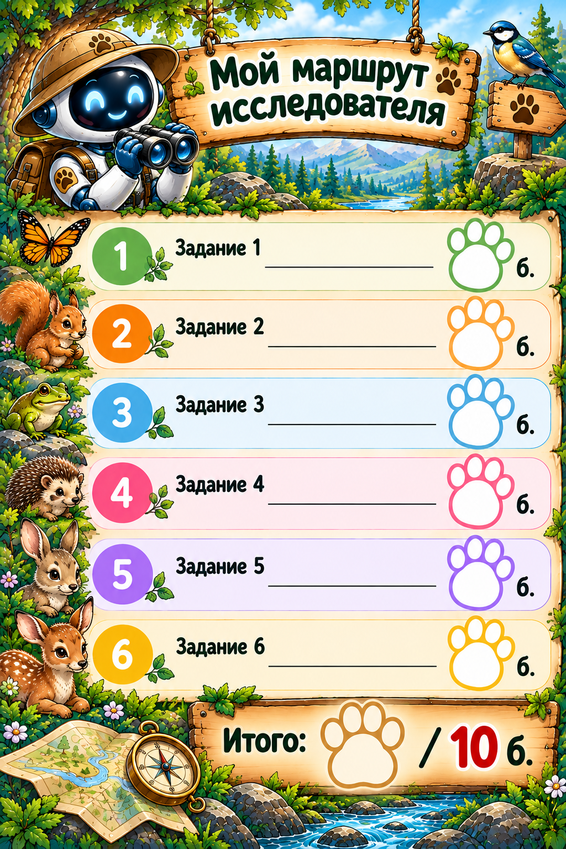  — Ребята, сегодня каждый из вас станет не только исследователем животных, но и экспертом собственной работы!  Посмотрите на свои бланки «Мой маршрут исследователя». В течение урока мы будем выполнять разные задания, а вы будете оценивать свою работу и записывать баллы в лапки напротив каждого задания.  — Будьте честными с собой! Если вы справились самостоятельно — смело ставьте балл. Если было трудно, не расстраивайтесь: мы здесь для того, чтобы учиться и узнавать новое.  В конце урока сложите все свои баллы и запишите результат в большую лапку внизу бланка. Максимум за урок — 10 баллов.  — Готовы отправиться в исследовательское путешествие и проверить, сколько баллов вы сможете набрать?  Этап 5. «Тайна маленьких животных»  На экране последовательно появляются три изображения:  - Яйцо и вылупляющийся цыплёнок.  - Лягушачья икра и головастик.  - Кошка с котятами.  — Ребята, посмотрите на экран. Как появляются маленькие животные? Все ли они появляются одинаково?  — Верно! Сегодня мы узнаем, как появляются на свет маленькие животные.  — Сейчас вы будете работать в парах. У каждой пары есть карточки с животными и карточки с изображениями. Рассмотрите их, посоветуйтесь друг с другом и соедините каждое животное с подходящей картинкой.  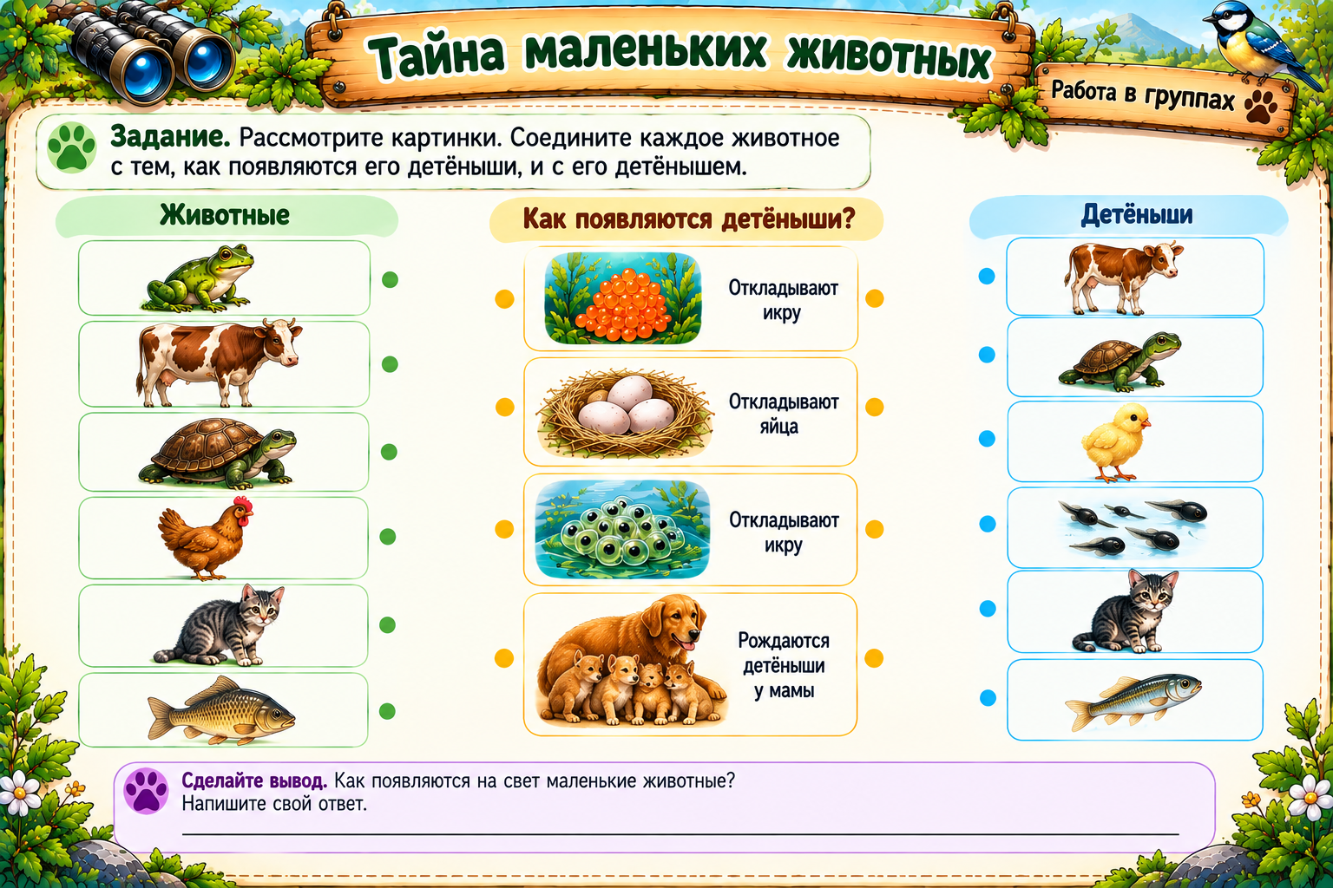  — Давайте проверим! Курица откладывает яйца, из которых вылупляются цыплята. Из лягушачьей икры развиваются головастики. У кошки рождаются котята, которых она кормит молоком. Черепахи тоже откладывают яйца.  — Какой вывод мы можем сделать?  — Животные размножаются по-разному!  — Молодцы! Вы справились с исследованием в парах. А теперь проверим, какие открытия вы сделали сегодня и насколько хорошо запомнили признаки животных. | Повторяют названия классов с движением/жестом; рассматривают картинки и отвечают на вопросы «Куда положим? Какой признак помог?»  рассматривают изображения;  обсуждают характерные признаки животных;  заполняют рабочий лист;  готовят короткое сообщение.  Рассматривают карточки.  Обсуждают ответы с партнёром.  Соединяют подходящие изображения.  Объясняют один выбранный ответ. | ФО: ученик правильно соотносит картинку с классом и называет один признак. Для поддержки предлагается выбор из двух картинок.  Дескрипторы:  Правильно определили группу животных – 1 б.,  Назвали отличительный признак -1 б.,  Подготовили и представили сообщение – 1 б.  Дескрипторы;  Правильно соотносит животное со способом появления детёнышей – 1б.,  Правильно соотносит животное с его детёнышем – 1б.,  Объясняет, что животные размножаются по-разному – 1б. | Схема шести классов, картинки животных, магниты.  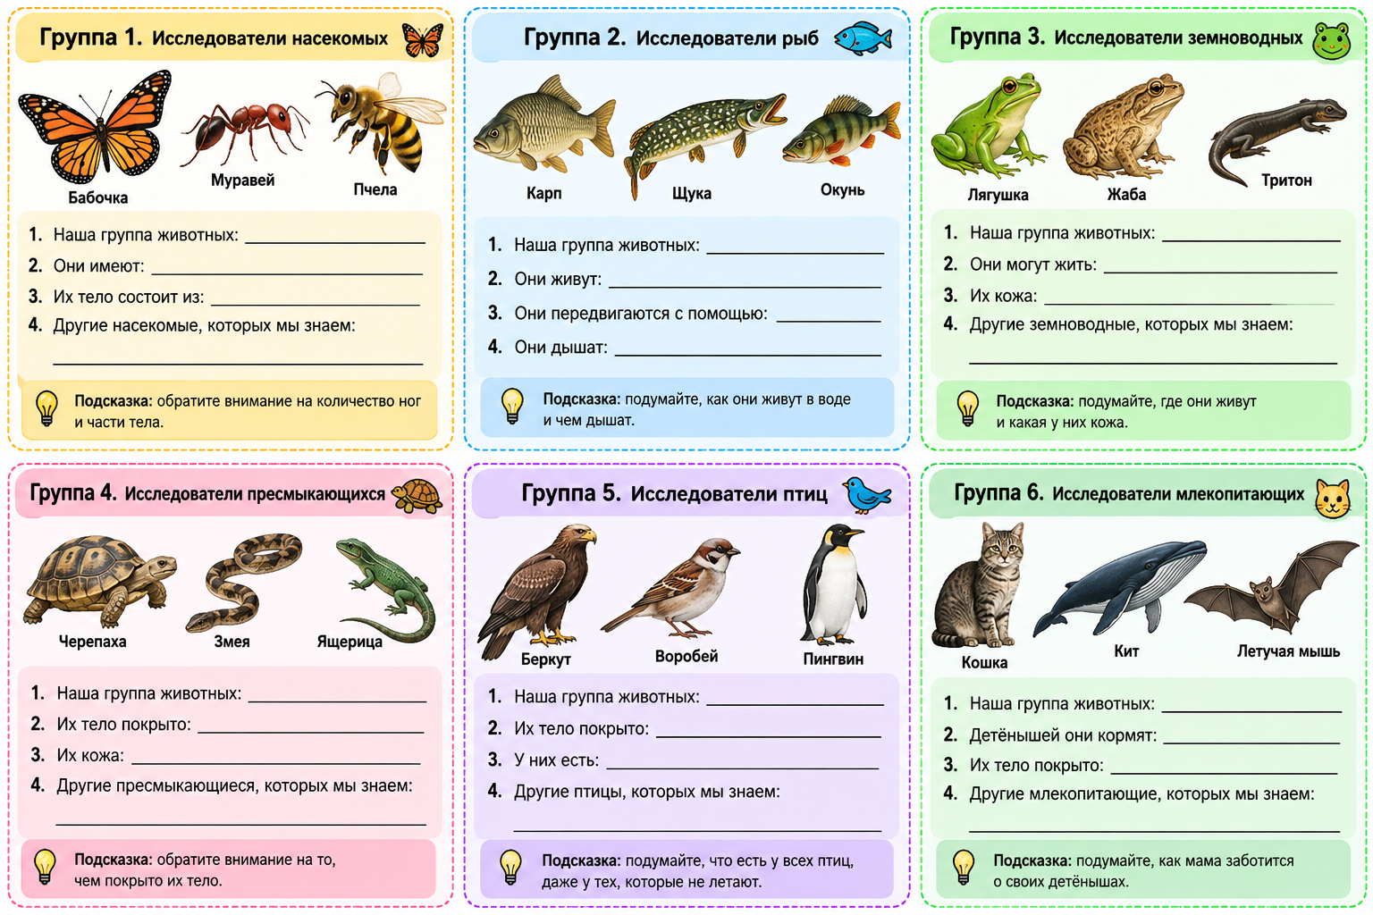
  Группа | Название команды | Животные на карточке
  1 | 🦋 Исследователи насекомых | Бабочка, муравей, пчела
  2 | 🐟 Исследователи рыб | Карп, щука, окунь
  3 | 🐸 Исследователи земноводных | Лягушка, жаба, тритон
  4 | 🐢 Исследователи пресмыкающихся | Черепаха, змея, ящерица
  5 | 🦅 Исследователи птиц | Беркут, воробей, пингвин
  6 | 🐈 Исследователи млекопитающих | Кошка, кит, летучая мышь
6. Двигательная пауза  30–32 мин  «Повторяй за животными» | — Ребята, наши исследователи сегодня много работали: рассматривали животных, изучали их признаки и выполняли задания. Пора немного размяться! Сейчас я буду называть животных, а вы показывайте, как они двигаются  — Молодцы! Вы отлично размялись. Наши исследователи снова готовы к открытиям.  Возвращаемся на свои места и продолжаем путешествие! | выполняют движения, затем спокойно возвращаются к работе. | ФО «Словесная похвала» | Слайд с пиктограммами, музыка по желанию.
  Животное | Действия учащихся
  Бабочка | Плавно машут руками, словно крыльями.
  Лягушка | Приседают и осторожно подпрыгивают.
  Птица | Разводят руки в стороны и машут ими.
  Черепаха | Медленно шагают на месте.
  Заяц | Показывают ушки руками и легко прыгают.
  Рыба | Соединяют ладони и изображают плавание.
7. «ЗООБОТ ошибся!»  32–38 мин | «ЗООБОТ ошибся!»  — Ребята, ЗООБОТ снова допустил ошибки в своей базе данных. Сейчас каждый из вас станет самостоятельным экспертом! Внимательно прочитайте утверждения и определите, где робот ошибся. Если утверждение неверное, исправьте его.  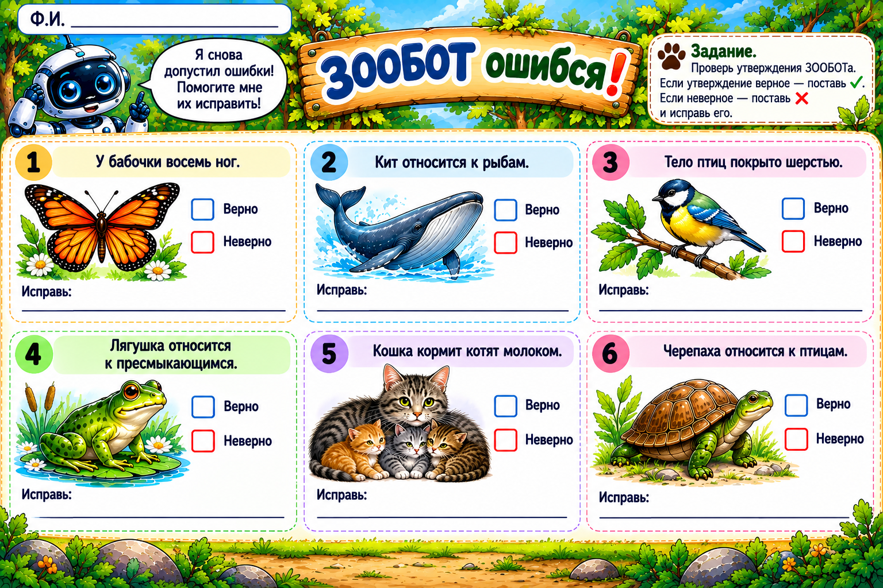  — Ребята, давайте проверим, удалось ли вам найти все ошибки ЗООБОТА. Внимательно сверьте свои ответы с экраном и исправьте ошибки, если они есть.  — Теперь посчитайте свои баллы. За каждый правильно выполненный критерий вы можете получить 1 балл. Максимум за это задание — 4 балла. Запишите свой результат в лапку на бланке «Мой маршрут исследователя».  — Молодцы, юные исследователи! Вы помогли ЗООБОТу исправить ошибки и показали, что умеете различать группы животных. Наше путешествие подходит к концу. Давайте вспомним, какие открытия мы сегодня сделали! | проверяют ответы, исправляют ошибки, подсчитывают баллы и отмечают результат в бланке. | Дескрипторы: Определяет верность утверждения о насекомых – 1б.,  Определяет верность утверждения о рыбах и млекопитающих – 1б.,  Определяет верность утверждения о птицах -1б.,  Определяет верность утверждения о земноводных -1 б. | Карточки «Да/Нет» или зелёный/красный круг, слайды.
9. Рефлексия и домашнее задание  42–45 мин | — Ребята, наше исследовательское путешествие подходит к концу! Сегодня вы помогали ЗООБОТу, изучали животных, работали в командах и выполняли задания самостоятельно. Давайте вспомним, чему мы научились.  - На какие шесть групп мы разделили животных?  - Какой признак помогает отличить птиц от других животных?  - Почему кит относится к млекопитающим?  - Все ли животные появляются на свет одинаково?  — Юные исследователи, посмотрите на свои бланки «Мой маршрут исследователя». Подсчитайте все баллы, которые вы заработали за урок, и запишите итог в большую лапку.  — Помните, что каждый из вас сегодня старался, учился новому и помогал другим. Это тоже очень важно!  — Сегодня вы научились различать группы животных, находить их отличительные признаки и узнали, как появляются маленькие животные. Вы доказали, что умеете наблюдать, сравнивать и делать выводы.  — Спасибо за вашу работу, любознательность и дружбу! Наше путешествие завершено, но впереди нас ждёт ещё много удивительных открытий. До новых встреч, юные исследователи!  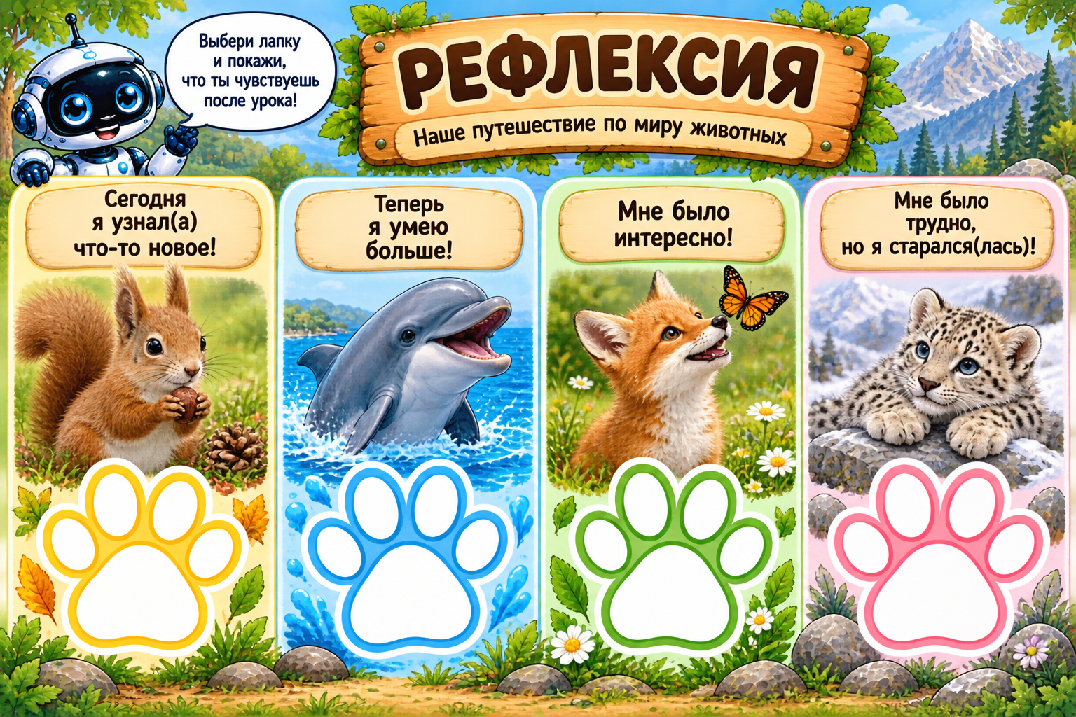 | Выбирают Подводят итоги  подсчитывают баллы и оценивают свою работу. | Самооценивание. Учитель собирает маршрутные листы и планирует поддержку. | Маршрутный лист, слайд с тремя значками.

Приложение 1. Детские карточки-паспорта
Паспорт животного — заполняется устно, галочкой или короткой записью.
Животное: Верблюд. Класс: Млекопитающие. Признаки: Шерсть; детёныша кормит молоком. Размножение: Рождает живого детёныша.
Животное: Голубь. Класс: Птицы. Признаки: Перья; клюв. Размножение: Откладывает яйца.
Животное: Карп. Класс: Рыбы. Признаки: Плавники; жабры. Размножение: Многие рыбы откладывают икру.
Животное: Лягушка. Класс: Земноводные. Признаки: Влажная кожа; связана с водой и сушей. Размножение: Икра → головастик.
Животное: Черепаха. Класс: Пресмыкающиеся. Признаки: Сухая кожа с роговыми щитками. Размножение: Многие откладывают яйца.
Животное: Бабочка. Класс: Насекомые. Признаки: Шесть ног; голова, грудь, брюшко. Размножение: Яйцо → гусеница → куколка → бабочка.

Приложение 2. Маршрутный лист ученика
Имя: ______________________________
Миссия 1. Я назвал(а) класс животного: ☐ получилось ☐ нужна помощь
Миссия 2. Я нашёл(ла) признак: ☐ получилось ☐ нужна помощь
Миссия 3. Я объяснил(а), как появляется малыш: ☐ получилось ☐ нужна помощь
Сегодня я узнал(а): __________________________________________________

Приложение 3. Доступная система оценивания
Оценивание проводится по коротким наблюдаемым действиям. Не требуется оценивать скорость чтения или длину ответа. Допускаются устный ответ, выбор картинки, указание на признак или ответ с опорой на речевой шаблон.
Что оцениваем | Дескриптор | Отметка учителя
Распознавание классов | Соотносит животное с классом по картинке. | ☐ самостоятельно ☐ с помощью
Признаки | Называет хотя бы один характерный признак. | ☐ самостоятельно ☐ с помощью
Размножение | Правильно соотносит пример с рождением живого детёныша, яйцом или икрой. | ☐ самостоятельно ☐ с помощью
Объяснение | Использует фразу «Я думаю так, потому что…». | ☐ самостоятельно ☐ с помощью

Дифференциация
Поддержка: картинки вместо длинного текста; выбор из двух вариантов; подсказка-символ; ответ по шаблону «Это …, потому что …».
Усложнение: сравнить двух животных и объяснить, почему они относятся к разным классам; найти ошибку ЗООБОТА и привести доказательство.

Домашнее задание
Нарисовать одно животное Казахстана. Подписать его класс и один характерный признак. Устно рассказать, как появляется его потомство. По желанию — подготовить мини-паспорт животного.

